CT /MP

# Adresscodierung:

1 Kbyte = 1024 Byte, 1Mbyte = 1024 Kbyte = 1.048.576 Byte

## Größe:

$$ROM=2*2^{\left(7*4\right)}=2*268.435.456 Adressen=536.870.912 Byte=524.288 KByte=512 MByte=0,5 GByte$$

## Erklärung:

Die Größe der Speicher berechnet sich durch die Anzahl der Adressen. Diese können so berechnet werden:   
Zwei hoch die Anzahl der Hex-Stellen, die sich komplett ändern   
(0 🡪 F) mal 4, hier: 7 Stellen * 4  
Dieses Ergebnis multipliziert mit den Stellen die sich nicht komplett ändern. Hier: 2 (0000 und 0001)

Memory Map

# UART (Universal Asynchronous Receiver Transmitter )

## Übertragungsstandard

TTL/CMOS-Level : 0=0V, 1=3,3V, unipolar, positive Logik  
RS232 : 0=+3..+15V, 1=-3..-15V, bipolar, negative/invertierte Logik

## Format

**D/P/S**   
Anzahl der Datenbits : **5,6,7,8,9**  
Paritätsbit : **N**=None/keins, **O**=Odd/Ungerade, **E**=Even/Gerade  
Anzahl der Stoppbits : **1** oder **2**

z.B.: **7O1** = 7 Datenbits, ein Paritätsbit für ungerade Parität und ein Stopbit.

## Paritätsbit

N = Kein Paritätsbit  
E = Gerade. Nach dem Hinzufügen des Paritätsbits enthält der Datenrahmen (ohne Start/Stopp-Bit) eine gerade Anzahl von Einsen. ( 000 0000 🡪 Parität = 0)  
O = Ungerade. Nach dem Hinzufügen des Paritätsbits enthält der Datenrahmen (ohne Start/Stopp-Bit) eine ungerade Anzahl von Einsen. ( 000 0000 🡪 Parität = 1)

## Empfangsfehler

* Paritätsfehler: (Rx detektiert ein anderes Paritätsbit als erwartet)
  + Ungerade Anzahl Bitfelder treten während der Übertragung auf.
  + Rx und Tx sind auf verschiedene Paritätsmodi, Bitraten oder Anzahl Datenbit eingestellt.
* Framing Fehler: (Stoppbit ist nicht 1)
  + Bitfehler tritt während der Übertragung auf.
  + Rx und Tx haben verschiedene Bitraten oder Rahmenformate.
* Breakfehler: (das empfangene Signal war länger als die Dauer eines Frames)
  + Kabelbruch, Tx ausgeschaltet oder hat eine „line-break“ Anweisung gesendet.

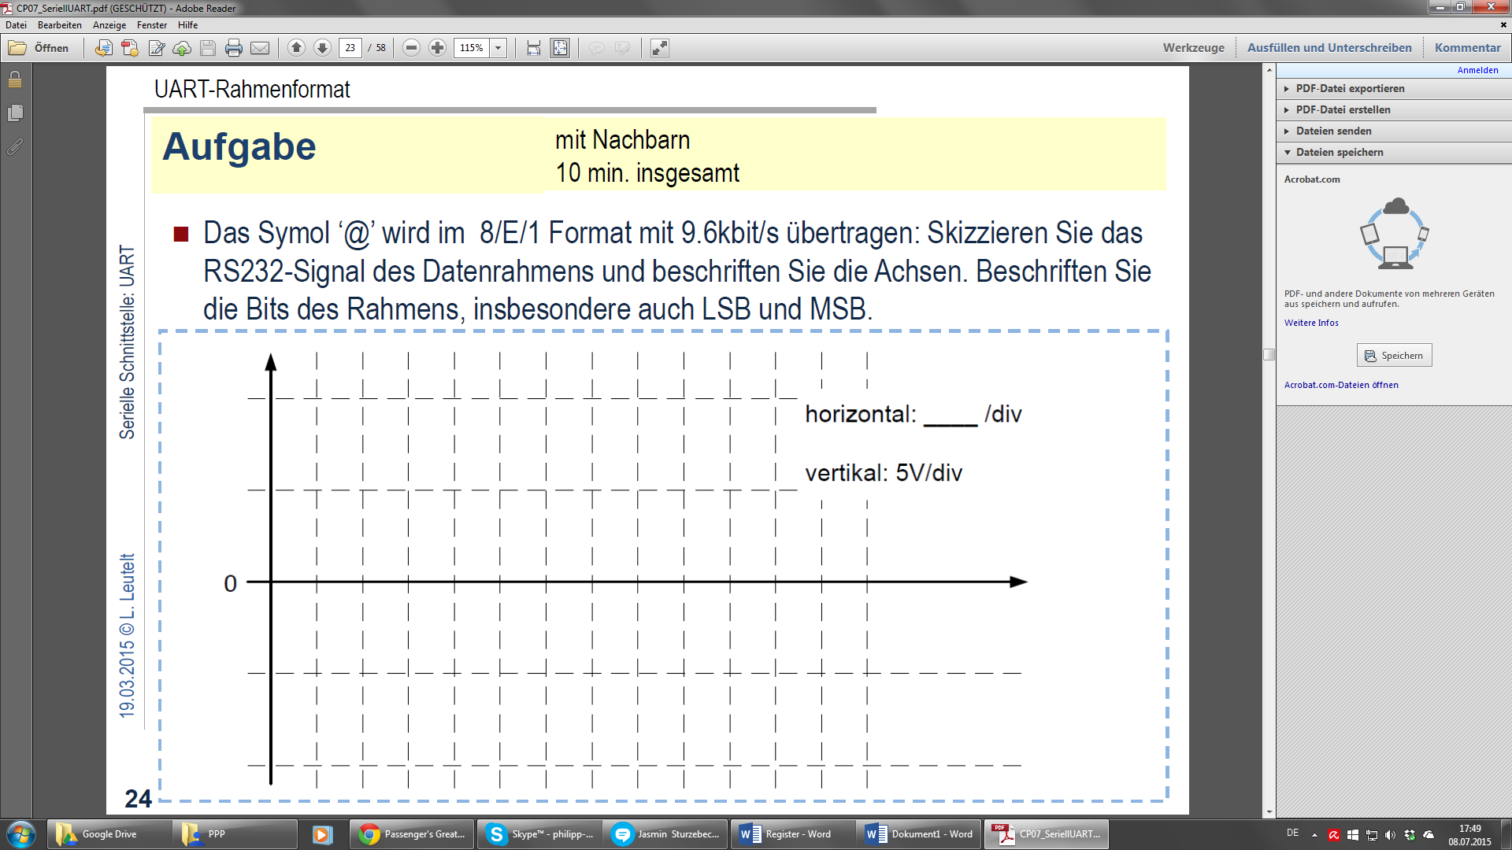

104,16 μs

Stop

Even

MSB

LSB

Start

0

1

1

0

1

0

1

0

0

0

0

0

-10 V

10 V

‚@‘ = 0x40 = 0100 000 , Horizontal Achse : $\frac{1}{9600 bit/s}= 104,16 μs$

$DIVINT=\left(\frac{\frac{Frequenz}{16}}{Boudrate}\right)runden→z.b.: \left(\frac{\frac{16MHz}{16}}{9600 bit/s}\right)runden=104,1\overline{66}=104$

$DIVFRAC=runden\left((DIVINT-Ganzzahl Anteil\right)*2^{6})→ z.b.: runden(0,167*2^{6})=10,\overline{666}=11$

## Programm für UART2-Modul:

SYSCTL_RCGC1_R |= 0x4; //Betriebsspannung und Systemtakt an bei UART2  
UART2_CTL_R &= ~0x1; // UART2 deaktivieren  
UART2_IBRD_R = 104; //DIVINT der BRD  
UART25_FBRD_R = 11; //DIVFRAC der BRD  
UART2_LCRH_R |= 0x66; //Format: 8E1   
UART2_CTL_R |= 0x1; // UART2 aktivieren

Mögliche Ports: PE4(5), PD1(4), PG1(1), PD6(9). Hier nehmen wir PG1(1)

SYSCTL_RCGC2_R |= 0x40;  
GPIO_PORTG_DEN_R |= 0x02;  
GPIO_PORTG_AFSEL_R |= 0x02;  
GPIO_PORTG_PCTL_R |= 0x0000 0010;

# ADC / FIFO

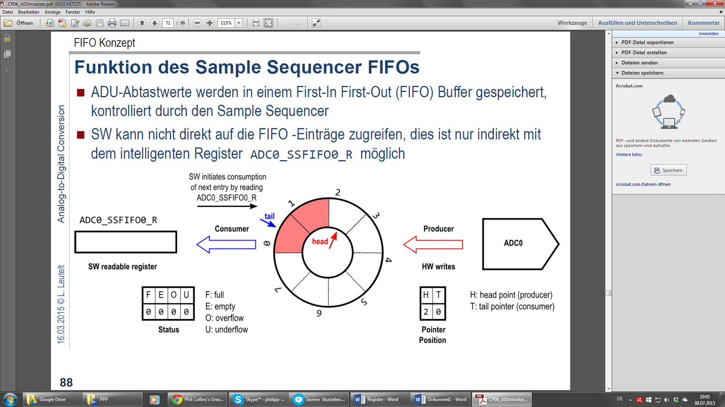

## Status

FULL: 1 = voll, 0 = nicht voll (Register erzeugt dann keine weiteren Werte)  
EMPTY: 1 = leer, 0 = nicht leer (Register enthält dann „Not valid“)  
Overflow: Ist 1, wenn das Register versucht ein bereits leeren FIFO ein weiteres Mal zu lesen. T.-Pointer und H.-Pointer zeigen auf selbe Position  
Underflow: Ist 1, wenn das Register versucht ein bereits volles FIFO ein weiteres Mal zu belegen. H.-Pointer zeigt auf einen Platz unterhalb des T.-Pointers und ADC versucht in den vollen Speicher weitere Werte einzulesen.  
Headpointer: Position an die der ADU als nächstes schreibt.  
Tailpointer: Eintrag der als nächstes von der SW ausgelesen wird. Wenn der FIFO leer ist führen weitere Leseversuche zu keiner Änderung der Position des Tail-Pointers.

## Bedingung um Unterlauf zu verhindern:

While (ADC1_SSFSTAT0_R & (1<<8));